Fyzika
Pracovní list pro žáky

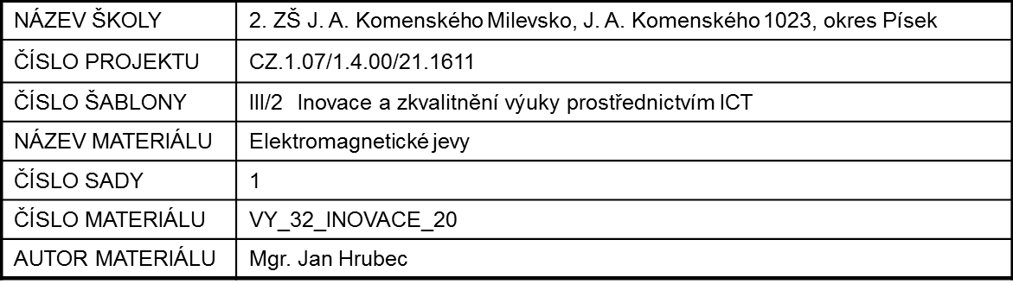

- Vyber správné tvrzení a označ je křížkem
frekvence střídavého proudu ve spotřebitelské síti je:

- 25 Hz
- 50 HZ
- 75 Hz

- Vysvětli, co znamená frekvence střídavého proudu, jaká je její základní jednotka a značka.

- Napiš vzorec pro výpočet periody střídavého proudu.

- Jakou periodu má střídavý proud, který má frekvenci a) 1 Hz, b) 400 Hz.
b)

a)

- Nakresli časový průběh střídavého proudu a zakótuj periodu.

- Napiš transformační poměr.

- Nakresli a popiš model transformátoru.

- Vysvětli co je to transformace nahoru.

- Vysvětli co je to transformace dolů.

Fyzika
Pracovní list pro žáky
řešení

- Vyber správné tvrzení a označ je křížkem
frekvence střídavého proudu ve spotřebitelské síti je :

- 25 Hz
xX
- 50 HZ
- 75 Hz

- Vysvětli, co znamená frekvence střídavého proudu, jaká je její základní jednotka a značka.
Frekvence střídavého proudu . . . f
Základní jednotka . . . hertz . . . Hz
Frekvence udává počet period za 1 s.

- Napiš vzorec pro výpočet periody střídavého proudu.
T= $\frac{1}{f}$

- Jakou periodu má střídavý proud, který má frekvenci a) 1 Hz, b) 400 Hz.
b)
T= $\frac{1}{400}$ =˃ 0,0025 s

T= $\frac{1}{1}$ =˃ 1 s

a)

- Nakresli časový průběh střídavého proudu a zakótuj periodu.

T
I

0
t

- Napiš transformační poměr.
$\frac{N2}{N1}$ = $\frac{U2}{U1}$ p = $\frac{N2}{N1}$

- Nakresli a popiš model transformátoru.
společné jádro

primární cívka
sekundární cívka

vstupní napětí U₁

výstupní napětí U₂

počet závitů sekundární cívky N₂
počet závitů primární cívky N₁

- Vysvětli co je to transformace nahoru.
Transformace nahoru p ˃ 1, U₂ ˃ U₁
U_{1…….} vstupní napětí U _{2…………} výstupní napětí

- Vysvětli co je to transformace dolů.
Transformace dolů p ˂ 1, U₂ ˂ U₁
U_{1…….} vstupní napětí U_{2…………} výstupní napětí

